R Notebook

Comandos para carregar observações do Índice S&P500:

#dev.off(dev.list()["RStudioGD"])  
rm(list=ls())  
cat("\f")

library(tidyverse)

## ── Attaching packages ─────────────────────────────────────── tidyverse 1.3.2 ──  
## ✔ ggplot2 3.3.6 ✔ purrr 0.3.4   
## ✔ tibble 3.1.8 ✔ dplyr 1.0.10  
## ✔ tidyr 1.2.0 ✔ stringr 1.4.1   
## ✔ readr 2.1.2 ✔ forcats 0.5.2   
## ── Conflicts ────────────────────────────────────────── tidyverse_conflicts() ──  
## ✖ dplyr::filter() masks stats::filter()  
## ✖ dplyr::lag() masks stats::lag()

library(ggplot2)  
library(quantmod) # Para usar o "getSymbols"

## Loading required package: xts  
## Loading required package: zoo  
##   
## Attaching package: 'zoo'  
##   
## The following objects are masked from 'package:base':  
##   
## as.Date, as.Date.numeric  
##   
##   
## Attaching package: 'xts'  
##   
## The following objects are masked from 'package:dplyr':  
##   
## first, last  
##   
## Loading required package: TTR  
## Registered S3 method overwritten by 'quantmod':  
## method from  
## as.zoo.data.frame zoo

library(data.table) # Para usar o "shift"

##   
## Attaching package: 'data.table'  
##   
## The following objects are masked from 'package:xts':  
##   
## first, last  
##   
## The following objects are masked from 'package:dplyr':  
##   
## between, first, last  
##   
## The following object is masked from 'package:purrr':  
##   
## transpose

library(ggpubr) # Para usar o "ggarrange" e "annotate_figure"  
library(cowplot) # Para fazer "qqplot" junto com histograma

##   
## Attaching package: 'cowplot'  
##   
## The following object is masked from 'package:ggpubr':  
##   
## get_legend

library(MASS) # Para ajustar "fitdistr".

##   
## Attaching package: 'MASS'  
##   
## The following object is masked from 'package:dplyr':  
##   
## select

library(gridExtra) # Para inserir tabela no "qqplot"

##   
## Attaching package: 'gridExtra'  
##   
## The following object is masked from 'package:dplyr':  
##   
## combine

library(nortest) # Para os testes de normalidade  
start <- as.Date("2022-01-01")  
end <- as.Date("2022-09-01")  
  
dados.sp <- quantmod::getSymbols("^GSPC", src = "yahoo", from = start, to = end,  
auto.assign = FALSE)

Sua dimensão

dim(dados.sp)

## [1] 167 6

Visualização

stdpoors <- na.omit(dados.sp)  
View(stdpoors)

Isolando o preço de fechamento:

preco_fechamento <- stdpoors$GSPC.Close  
View(preco_fechamento)

Média

media_pf <- mean(preco_fechamento)  
media_pf

## [1] 4222.706

Moda Multiplas modas

modas <- function(modas) {  
 unicos <- unique(modas)  
 if(length(unicos) == length(modas)){  
 print("Todos são modas com frenquencia 1")  
 }else{  
 tabela <- tabulate(match(modas, unicos))  
 resultado <- unicos[tabela == max(tabela)]  
 print(resultado)  
 }  
}  
  
  
modas(preco_fechamento)

## [1] "Todos são modas com frenquencia 1"

Mediana

mediana_pf <- median(preco_fechamento)  
mediana_pf

## [1] 4207.27

Variância

variancia_pf <- var(preco_fechamento)  
variancia_pf

## GSPC.Close  
## GSPC.Close 72749.01

Desvio padrão

desv_pad_pf <- sd(preco_fechamento)  
desv_pad_pf

## [1] 269.7202

Gráfico de linha do preço do fechamento

plotFechamento <- function(data, ativo){  
 title = paste("Gráfico do Ativo ", ativo)  
 ggplot(data, aes(x = index(data), y = preco_fechamento)) +  
 geom_line() +  
 labs(title="Gráfico do Ativo S&P500", subtitle="Preço de Fechamento",   
 caption="Fonte: https://finance.yahoo.com/", x = "Data ", y="Preço (R$)") +  
 theme(plot.title = element_text(hjust = 0.5), plot.subtitle = element_text(hjust = 0.5)) +  
 scale_x_date(date_labels = "%b %y", date_breaks = "1 month")  
}  
plotFechamento(stdpoors, "S&P500")

## Don't know how to automatically pick scale for object of type xts/zoo. Defaulting to continuous.

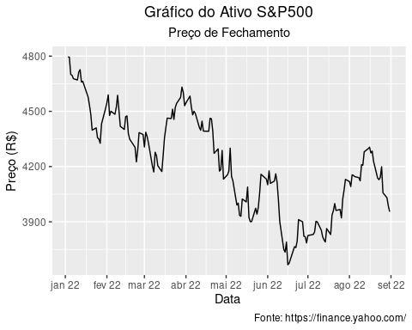

Retorno, com base no Preço de Fechamento

retorno_pf <- (preco_fechamento - shift(preco_fechamento, 1L, type="lag"))/shift(preco_fechamento, 1L, type="lag")  
retorno_pf <- na.omit(retorno_pf)  
tabela_preco_retorno <- cbind(preco_fechamento, retorno_pf)  
head(tabela_preco_retorno)

## GSPC.Close GSPC.Close.1  
## 2022-01-03 4796.56 NA  
## 2022-01-04 4793.54 -0.0006296221  
## 2022-01-05 4700.58 -0.0193927578  
## 2022-01-06 4696.05 -0.0009637689  
## 2022-01-07 4677.03 -0.0040502168  
## 2022-01-10 4670.29 -0.0014410312

Gráfico de linha do Retorno

plotRetorno <- function(ativo){  
 title = paste("Gráfico do Ativo ", ativo)  
 ggplot(retorno_pf, aes(x = index(retorno_pf), y = 100*retorno_pf)) +  
 geom_line() +  
 labs(title=title, subtitle="Retorno", caption="Fonte: https://finance.yahoo.com/",   
 x = "Data ", y="Retorno (%)") +  
 theme(plot.title = element_text(hjust = 0.5), plot.subtitle = element_text(hjust = 0.5)) +  
 scale_x_date(date_labels = "%b %y", date_breaks = "1 month")  
}  
plotRetorno("S&P500")

## Don't know how to automatically pick scale for object of type xts/zoo. Defaulting to continuous.

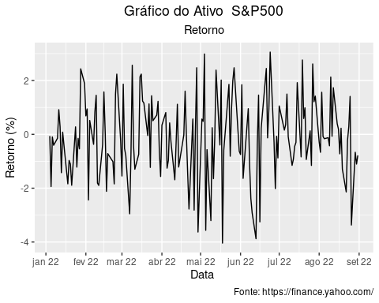

Box plot para dados originais (Preço de Fechamento e Retorno) e padronizados

boxplot_pf <- ggplot(data = preco_fechamento, aes(x = "", y = preco_fechamento))+  
 geom_violin(trim = FALSE, color="blue") +  
 geom_boxplot(width=0.4, color="blue", alpha = 1, outlier.size = 1) +  
 labs(x = "Preço", y = "") +  
 scale_y_continuous(breaks = seq(3000, 5000, by = 250))  
  
z_preco_fechamento <- (preco_fechamento - mean(preco_fechamento)) / sd(preco_fechamento)  
  
boxplot_z_pf <- ggplot(data = z_preco_fechamento, aes(x = "", y = z_preco_fechamento)) +  
 geom_violin(trim = FALSE, color="goldenrod3") +  
 geom_boxplot(width=0.4, color="red", alpha = 1, outlier.size = 1)+  
 labs(x = "Preço Padronizado", y = "") +  
 scale_y_continuous(breaks = seq(-5, 23, by = 1))  
  
boxplots_pf <- ggarrange(boxplot_pf, boxplot_z_pf,ncol = 2, nrow = 1)  
annotate_figure(boxplots_pf, top = text_grob("Boxplot/Vioplot do Preço de Fechamento\ne Preço de Fechamento   
Padronizado", color = "Black", face = "bold", size = 14), bottom = text_grob("Fonte: https://finance.yahoo.com/",   
color = "black", hjust = 1.02, x = 1,size = 10))

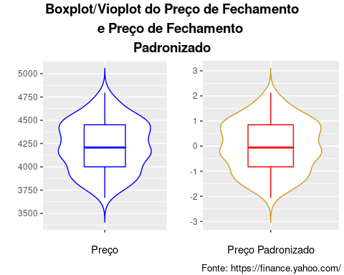

boxplot_retorno <- ggplot(data = retorno_pf, aes(x = "", y = 100*retorno_pf)) +  
 geom_violin(trim = FALSE, color="blue") +  
 geom_boxplot(width=0.4, color="blue", alpha = 1, outlier.size = 1) +  
 labs(x = "Retorno (%)", y = "") +  
 scale_y_continuous(breaks = seq(-7, 6, by = 2))  
  
z_retorno_pf <- (retorno_pf - mean(retorno_pf))/(sd(retorno_pf))  
  
boxplot_z_retorno_pf <- ggplot(data = z_retorno_pf, aes(x = "", y = z_retorno_pf)) +  
 geom_violin(trim = FALSE, color="red") +  
 geom_boxplot(width=0.4, color="red", alpha = 1, outlier.size = 1)+  
 labs(x = "Retorno Padronizado", y = "") +  
 scale_y_continuous(breaks = seq(-3, 11, by = 2))  
  
boxplots_retorno <- ggarrange(boxplot_retorno, boxplot_z_retorno_pf,ncol = 2, nrow = 1)  
annotate_figure(boxplots_retorno, top = text_grob("Boxplot/Vioplot do Retorno\ne Retorno Padronizado",   
color = "Black", face = "bold", size = 14),bottom = text_grob("Fonte: https://finance.yahoo.com/",   
color = "black", hjust = 1.02, x = 1, size = 10))

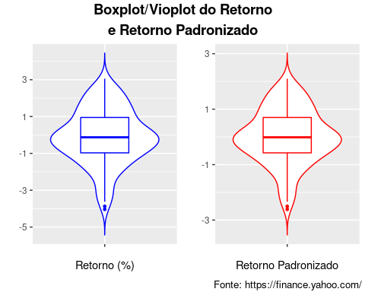

Histograma para dados originais e padronizados

histograma_pf <- ggplot(data = preco_fechamento,aes(x = preco_fechamento)) +  
 geom_histogram(color="blue", fill = "white", bins = 30) +  
 labs(y = "Quantidade", x = "Preço") +  
 scale_x_continuous(breaks = seq(3000, 5000, by = 250)) +  
 scale_y_continuous(breaks = seq(0, 30, by = 5)) +  
 theme(plot.title = element_text(hjust = 0.5))  
  
histograma_z_pf <- ggplot(data = z_preco_fechamento,aes(x = z_preco_fechamento)) +  
 geom_histogram(color="red", fill = "white", bins = 30) +  
 labs(y = "Quantidade", x = "Preço Padronizado") +  
 scale_x_continuous(breaks = seq(-2, 3.5, by = 0.5)) +  
 scale_y_continuous(breaks = seq(0, 50, by = 5)) +  
 theme(plot.title = element_text(hjust = 0.5))  
  
histogramas_pf <- ggarrange(histograma_pf, histograma_z_pf,ncol = 1, nrow = 2)  
annotate_figure(histogramas_pf, top = text_grob("Histograma do Preço de Fechamento",   
color = "Black", face = "bold", size = 14), bottom = text_grob("Fonte: https://finance.yahoo.com/",   
color = "black", hjust = 1.02, x = 1, size = 10))

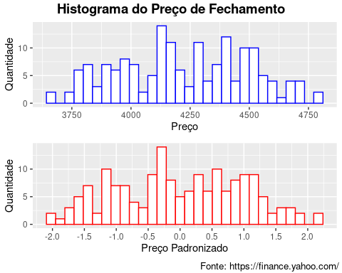

histograma_retorno <- ggplot(data = retorno_pf,aes(x = 100*retorno_pf)) +  
 geom_histogram(color="blue", fill = "white", bins = 25) +  
 labs(y = "Quantidade", x = "Retorno (%)") +  
 scale_x_continuous(breaks = seq(-6, 6, by = 1)) +  
 scale_y_continuous(breaks = seq(0, 40, by = 5)) +  
 theme(plot.title = element_text(hjust = 0.5))  
  
histograma_z_retorno <- ggplot(data = z_retorno_pf ,aes(x = z_retorno_pf)) +  
 geom_histogram(color="red", fill = "white", bins = 25) +  
 labs(y = "Quantidade", x = "Retorno Padronizado") +  
 scale_x_continuous(breaks = seq(-6, 6, by = 1)) +  
 scale_y_continuous(breaks = seq(0, 35, by = 5)) +  
 theme(plot.title = element_text(hjust = 0.5))  
  
histogramas_retorno <- ggarrange(histograma_retorno, histograma_z_retorno,ncol = 1, nrow = 2)  
annotate_figure(histogramas_retorno, top = text_grob("Histograma do Retorno", color = "Black",   
face = "bold", size = 14), bottom = text_grob("Fonte: https://finance.yahoo.com/",   
color = "black", hjust = 1.02, x = 1, size = 10))

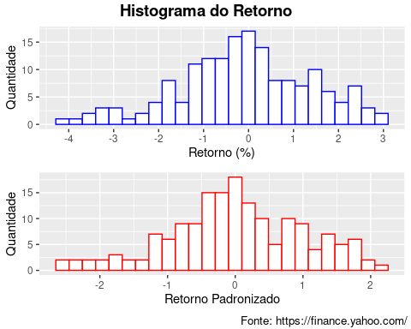

QQPlot do retorno.

qqplot_retorno <- ggplot(data = retorno_pf, aes(sample = 100*as.vector(retorno_pf))) +  
 stat_qq(size = 0.6) +  
 labs(x = "Quantis Te?ricos", y = "Quantis Amostrais", title = "QQPlot do Retorno (%)") +  
 theme(plot.title = element_text(hjust = 0.5)) +  
 scale_y_continuous(breaks = seq(-6, 4.5, by = 1.5))  
qqplot_retorno

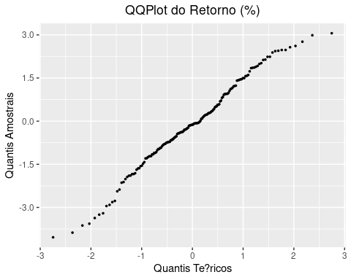

QQLine do retorno

histograma_retorno_qqplot <- ggplot(data = retorno_pf,aes(x = 100*retorno_pf)) +  
 geom_histogram(aes(y=..density..),color="blue", fill = "white", bins = 25) +  
 stat_function(fun = dnorm, args = list(mean = mean(100*retorno_pf),   
 sd = sd(100*retorno_pf)),col="red",lwd=1)+  
 theme(  
 axis.text.x = element_blank(),  
 axis.text.y = element_blank(),  
 # axis.ticks = element_blank()  
 ) +  
 labs(y = "", x = "")   
qqplot_linha_retorno <- ggplot(data = retorno_pf, aes(sample = 100*as.vector(retorno_pf))) +  
 stat_qq(size = 0.6) +  
 labs(x = "Quantis Teóricos", y = "Quantis Amostrais",   
 title = "QQPlot do Retorno (%)") +  
 theme(plot.title = element_text(hjust = 0.5)) +  
 scale_y_continuous(breaks = seq(-6, 4.5, by = 1.5)) +  
 stat_qq_line(col = 2,lwd=1,lty=1)   
  
plot_principal <- qqplot_linha_retorno  
  
plot_para_inserir <- histograma_retorno_qqplot  
  
plot.com.insercao <- ggdraw() +  
 draw_plot(plot_principal) +  
 draw_plot(plot_para_inserir, x = 0.07, y = 0.6, width = .3, height = .3)

## Don't know how to automatically pick scale for object of type xts/zoo. Defaulting to continuous.

plot.com.insercao

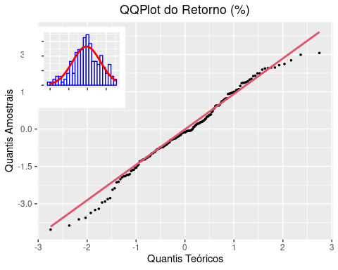

Assimetria amostral não viesada do retorno.

n <- length(retorno_pf)  
somatorio <- c()  
for(i in 1:n){  
 somatorio[i] <- ((retorno_pf[i] - mean(retorno_pf))/ sd(retorno_pf))^3  
 }  
p1_s3 <- n/((n -1)*(n-2))  
p2_s3 <- sum(somatorio)  
s3 <- p1_s3*p2_s3  
s3

## [1] -0.212796

Curtose amostral não viesada do retorno.

n <- length(retorno_pf)  
somatorio <- c()  
for(i in 1:n){  
 somatorio[i] <- ((retorno_pf[i] - mean(retorno_pf))/ sd(retorno_pf))^4  
 }  
p1_s4 <- (n*(n +1))/((n -1)*(n-2)*(n-3))  
p2_s4 <- (sum(somatorio))  
p3_s4 <- (3*((n-1)^2))/((n-2)*(n-3))  
s4 <- p1_s4 * p2_s4 - p3_s4  
s4

## [1] -0.1196638